Министерство науки и высшего образования и Российской Федерации

федеральное государственное бюджетное образовательное учреждение высшего образования

**"**Российский экономический университет имени Г.В. Плеханова"

**МОСКОВСКИЙ ПРИБОРОСТРОИТЕЛЬНЫЙ ТЕХНИКУМ**

**ОТЧЁТ**

**По дисциплине: «МДК 01.04 Системное программирование»**

09.02.07 Информационные системы и программирование

Специальность: Программист

|  |
| --- |
| Выполнил студент |
| Группы П50-4-22 Юрченко В.В. |
|  |
| «27» апреля 2024 года |
|  |

Москва 2024

ПРАКТИЧЕСКАЯ РАБОТА №6

***Цель работы:***

1. Создать классы для студентов и преподавателей, учитывая их характеристики (студент группа, дисциплины, количество сданных работ и количество долгов, преподаватель дисциплина и группы, в которых он ведет).
2. Создать класс «Московский приборостроительный техникум», который будет содержать метод добавления студентов в группы, прибавление к количеству сданных работ, добавление преподавателям дисциплин и групп, сдача работ студентами, то есть прибавление к общему числу долгов/работ (методы по желанию, минимум должно быть два).
3. Функция кол-во студентов на паре (выводить в зависимости, от того сколько студентов в классе).
4. Реализовать механизм/интерфейс взаимодействия между преподами и студентами, к примеру, если количество несданных работ более пяти - студент удаляется из группы.
5. Создать простой консольный интерфейс для отображения текущего состояния в МПТ.
6. Использовать валидацию.

***Ход работы:***

1. По условию задания требуется создать класс, который имеет данные о студенте. В нём содержатся имена, группы, дисциплины, выполненные и невыполненные работы у студентов.

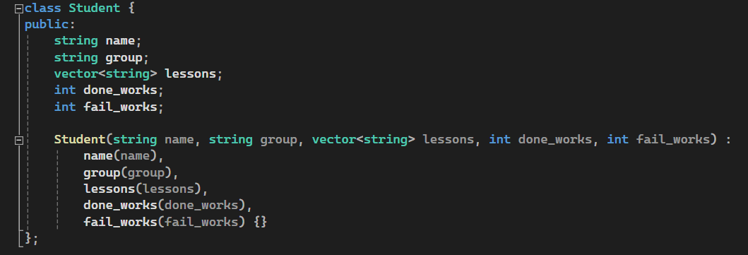

Рисунок – класс Student

1. Также требуется создать класс преподавателей, где будут храниться такие значения, как ФИО, группы, у которых преподаёт конкретный преподаватель, дисциплины, которые преподаёт преподаватель.

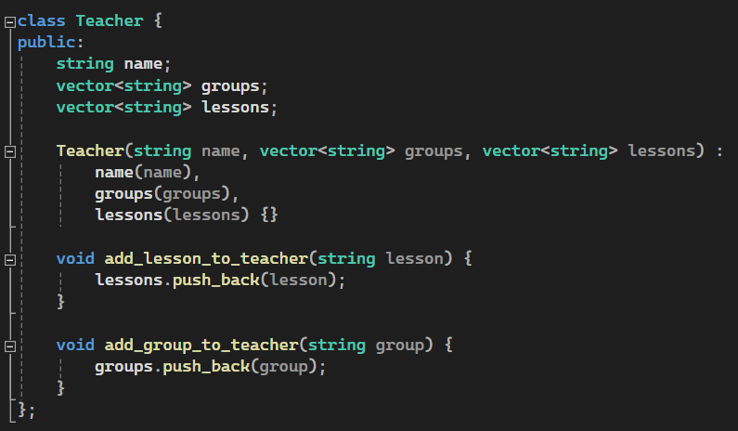

Рисунок – класс Teacher

***Вывод:*** Созданы классы для студентов и преподавателей, реализован класс управления МПТ. Введены множества функций, в каждой из которых предусмотрена валидация. Реализован механизм удаления студентов из группы при превышении несданных работ.